Practica 11 MAIL

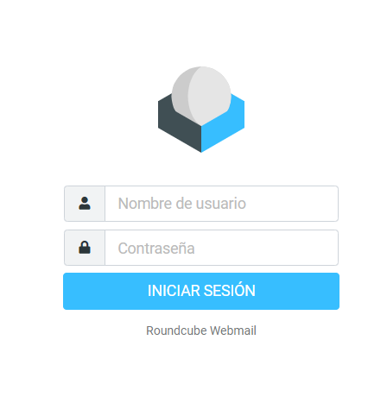

Carlos González Martín

2ºB de Sistemas Microinformáticos y Redes

Las Naves Salesianos

Curso 2021-2022

Contenido

1. Que necesitamos 3

2. instalar postfix 4

3. Creamos el MAA 6

4. Instalamos el WEB MAIL 7

# INDICE

Ilustración 1: configuración de correo 5

Ilustración 2: nombre de sistema de correo 6

Ilustración 3: modificamos los archivos de configuración 6

Ilustración 4: instalamos paquetes de dovecot 7

Ilustración 5: tocando archivo de configuración de dovecot 7

Ilustración 6: archivo de configuración dovecot 7

Ilustración 7: archivo de configuración 7

Ilustración 8: configuramos más archivos 8

Ilustración 9: instalamos roundcube 8

Ilustración 10: configurar base de datos 9

Ilustración 11: descomentamos la siguiente línea 9

Ilustración 12: comprobamos que funciona 10

Ilustración 13: funcionando correctamente 10

# Que necesitamos

Para esta practica lo que necesitaremos será un debian 11 sin entorno el cual haremos toda la configuración y también necesitaremos nuestro propio navegador para comprobar que funciona todo correctamente

# instalar postfix

lo que haremos será instalar postfix el cual nos pedira varias opciones

apt install postfix -y

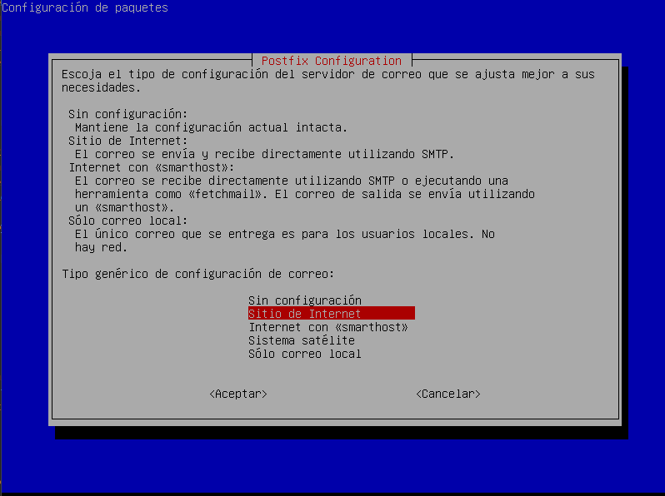

Ilustración : configuración de correo

Una vez que le damos a enter nos pedirá el nombre del sistema de correo en nuestro caso es naves.com

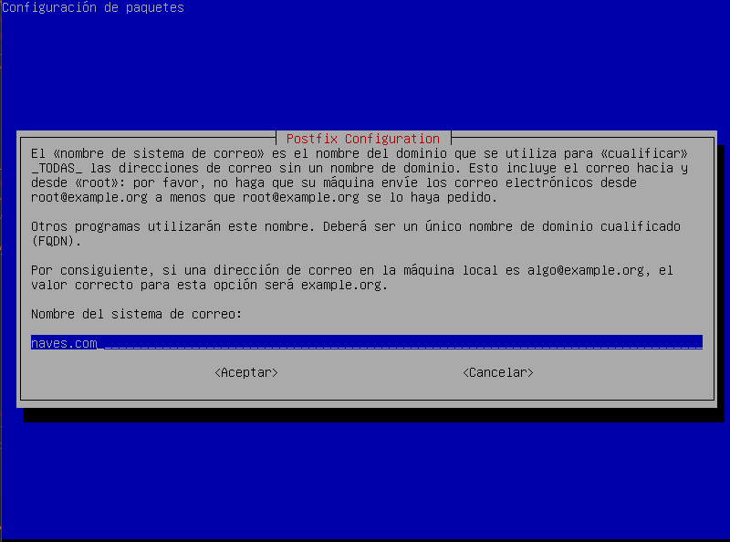

Ilustración : nombre de sistema de correo

Una vez instalado vamos a modificar los archivos de configuración

Cd /etc/postfix

Nano main.cf

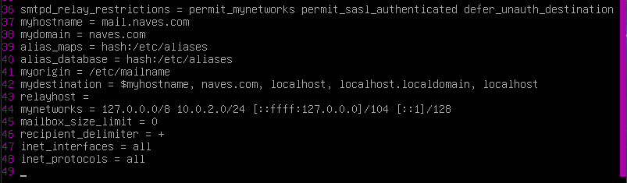

Ilustración : modificamos los archivos de configuración

Modificamos tanto la línea 37 que le ponemos naves.com, la línea 38 que le ponemos el domain que en nuestro caso es naves.com y la línea 44 le ponemos el rango de ip en nuestro caso es 10.0.2.15/24

# Creamos el MAA

Ahora vamos a instalar dovecot para ello vamos a instalar los siguientes paquetes

Apt install dovecot-core dovecot-imapd dovecot-pop3d -y

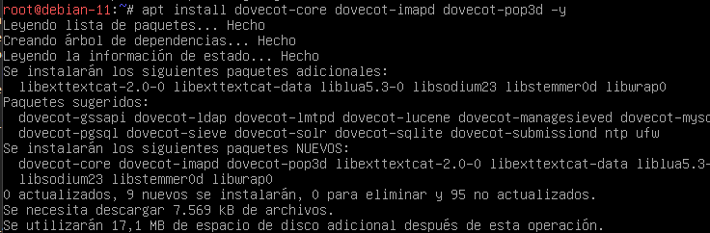

Ilustración : instalamos paquetes de dovecot

Una vez hecho esto nos iremos al directorio de configuración de dovecot “/etc/dovecot” y en el archivo dovecot.conf descomentamos la siguiente línea

Nano /etc/dovecot/dovecot.conf

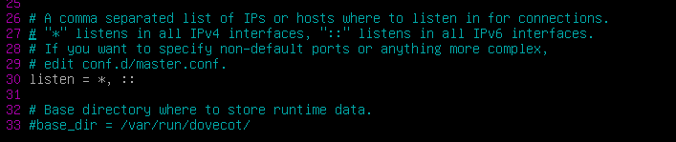

Ilustración : tocando archivo de configuración de dovecot

Ahora tocaremos otros archivos de configuración

Nano /etc/dovecot/conf.d/10-auth.conf

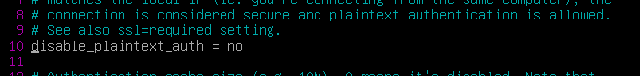

Ilustración : archivo de configuración dovecot

Descomentaremos la línea 10 y pondremos un “no”, también en el mismo archivo pondremos “login” en la línea 100 al final como se muestra en la imagen

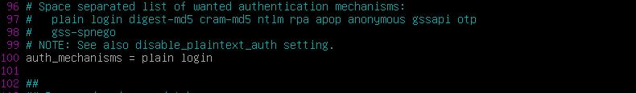

Ilustración : archivo de configuración

Ahora configuraremos el archivo 10-master.conf

Nano /etc/dovecot/conf.d/10-master.conf

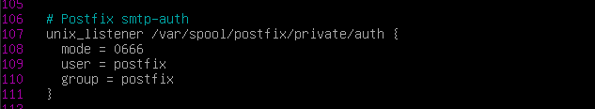

Ilustración : configuramos más archivos

Descomentamos las siguientes líneas y también pondremos de usuario postfix y el grupo postfix

Y reiniciamos el servicio

Service dovecot restart

# Instalamos el WEB MAIL

Una vez hecho esto lo que haremos será instalar roundcube con el siguiente comando

apt install roundcube-core roundcube-sqlite3 -y

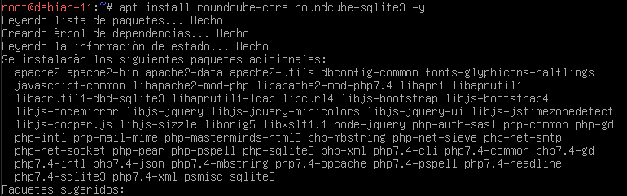

Ilustración : instalamos roundcube

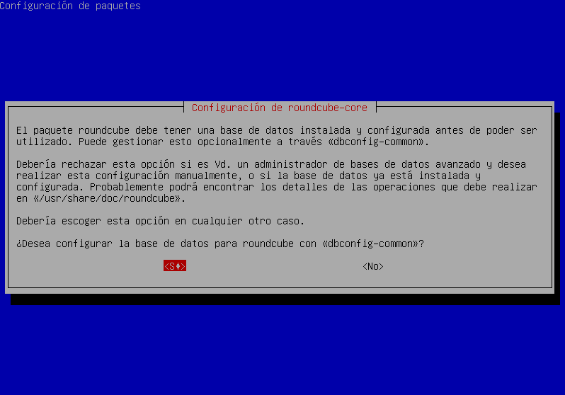

Ilustración : configurar base de datos

Ahora le damos a si y ya se instalara roundcube

Y le tendremos que configurar el siguiente archivo

Nano /etc/apache2/conf-enabled/roundcube.conf

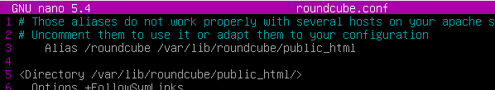

Ilustración : descomentamos la siguiente línea

Descomentamos la tercera línea y reiniciamos la maquina

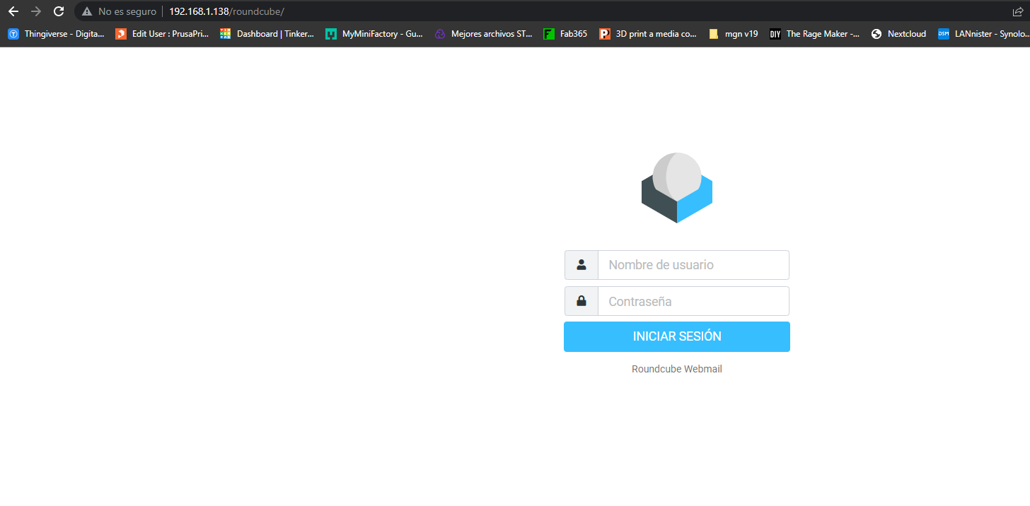

Ilustración : comprobamos que funciona

Ahora pondremos en el nombre de usuario y la contraseña “usuario-usuario”

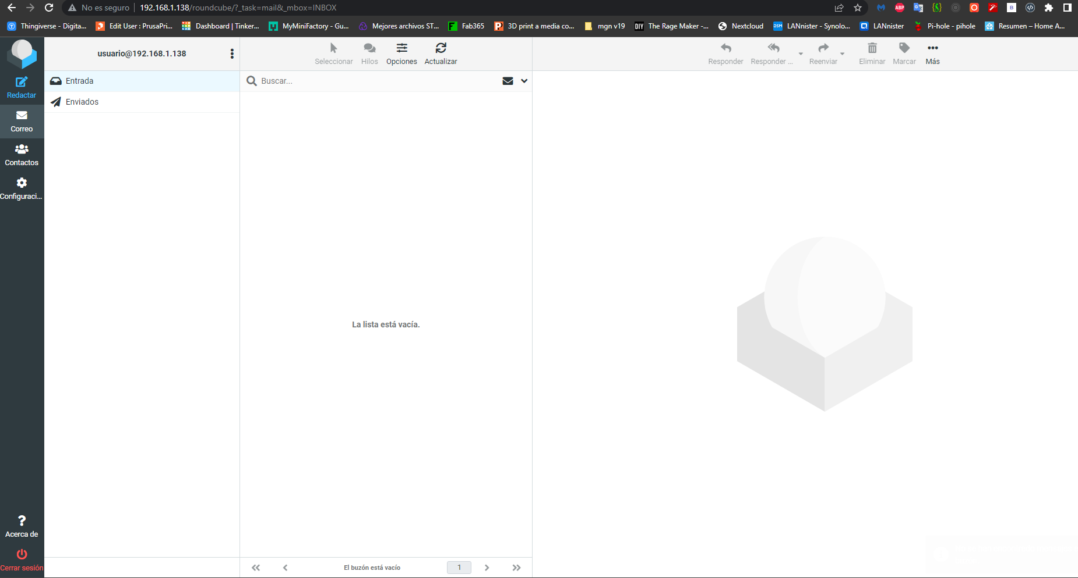

Ilustración : funcionando correctamente

Y ya estaría configurada correctamente y funcionando nuestro servidor de correo